Durchatmen im Unterricht
Neues dezentrales Schullüftungssystem Centra 1000 von inVENTer
Löberschütz, April 2023. Auf der BAU 2023 stellt der Lüftungsspezialist inVENTer das neue Schullüftungssystem Centra vor. Centra 1000 belüftet Klassenzimmer mit einem Luftvolumenstrom bis zu 953 m³/h und sorgt so für eine geringe CO₂-Konzentration in der Raumluft. Aerodynamisch abgestimmte Komponenten und balancierte Ventilatoren garantieren eine leise und effiziente Belüftung. Dank der Wärmerückgewinnung von 82 % bleiben die Heizwärmeverluste beim Lüften gering. Das kompakte Gerät lässt sich flexibel in Neubau und Sanierung installieren, über ein Luftverteilsystem wird die frische Luft optimal im gesamten Klassenraum verteilt. Das Lüftungsgerät Centra ist in kleinerer Ausführung auch für Kitas sowie Büro- und Wohnräume geeignet.
Die Corona-Pandemie hat uns gezeigt, dass regelmäßiges Lüften wichtig ist, um das Infektionsrisiko in Innenräumen zu verringern. Besonders in Schulen halten sich viele Personen in einem Raum auf. Bei mangelndem Luftaustausch steigt der CO₂-Gehalt in der Raumluft schnell an und zieht Kopfschmerzen, Konzentrationsprobleme und Müdigkeitserscheinungen nach sich. Lüftet man über die Fenster, kühlt das Klassenzimmer im Winter und in den Übergangszeiten jedoch schnell aus und muss ständig nachbeheizt werden. Der Lüftungsspezialist inVENTer hat deshalb ein dezentrales Lüftungssystem im Programm, das für einen regelmäßigen, gesunden und komfortablen Luftaustausch in Schulen und Kitas sorgt und zudem den Großteil der Wärme aus der Raumluft zurückgewinnen kann.
Das neue Schullüftungssystem Centra 1000 belüftet Klassenräume bis 30 Personen nach DIN-Vorgaben – die Auslegung kann zum Beispiel nach DIN EN 16798-1 erfolgen. Centra ist in unterschiedlichen Größen mit einem Luftvolumenstrom bis 953 m³/h verfügbar. Das Schullüftungssystem von inVENTer besteht aus einem kompakten Lüftungsgerät aus verzinktem Stahl, welches im Klassenzimmer flexibel an Wand oder Decke oder wahlweise sogar im Nebenraum platziert werden kann. Mittels eines Luftverteilsystems wird die frische Luft optimal im gesamten Klassenraum verteilt. Centra sorgt so dauerhaft und kontinuierlich für eine gleichmäßige Erneuerung der Raumluft und führt CO₂ und Aerosole ab. Durch den Einsatz des Centra-Gerätes kann bei ordentlicher Auslegung deshalb komplett auf die Fensterlüftung im Klassenzimmer verzichtet werden.
Der integrierte Rotationswärmetauscher sowie sparsame EC-Ventilatoren ermöglichen eine Wärmerückgewinnung von 82 %. Ein Nachheizregister stellt dabei die gleichbleibende Temperatur der einströmenden Luft sicher. Besonders in der kalten Jahreszeit sorgt Centra dank Wärmerückgewinnungsmodus für behagliche Temperaturen beim Lüften ohne Auskühlung der Innenräume. Akustisch ist das Lüftungssystem dabei kaum hörbar: Aerodynamisch abgestimmte Komponenten und balancierte Ventilatoren garantieren eine leise Belüftung mit einem Schalldruckpegel von lediglich 36 dB(A). Die Steuerung der Schullüftung erfolgt über das intelligente Steuerungssystem C6M im Gerät – optional mit einem Touchpanel. Es gibt aber auch die Möglichkeit einer Steuerung via App oder per Fernzugriff am PC.
Das dezentrale Schullüftungssystem Centra lässt sich sowohl im Neubau als auch nachträglich mit geringem Aufwand installieren. Dank unterschiedlicher Baugrößen für die Decken- oder Wandmontage findet jedes Klassenzimmer sein individuell passendes Lüftungssystem. Centra ist nicht nur für Schulen und Kitas geeignet: Das Lüftungssystem kann auch für die Belüftung im Wohnbereich und in Bürogebäuden genutzt werden.
Mehr Infos unter www.inventer.de/produkte/lueftung-mit-waermerueckgewinnung/centra.

ENDE

Über inVENTer
Als erster Anbieter dezentraler Lüftungssysteme mit Keramikwärmespeicher definierte inVENTer den Lüftungsstandard neu. Durch Erfahrungen seit 1999 sind die inVENTer-Lüfter das am meisten erprobte System auf dem Markt. Mit der europäischen Volution Group im Hintergrund etablierte sich inVENTer als Innovationsgeber für dezentrale Lüftungsgeräte und Abluftsysteme. Hochwertige Produkte, starke Kundenbindung und innovative Forschung bestimmen das inVENTer-Prinzip.
Bildlegenden 1/2:
Durchatmen im Unterricht
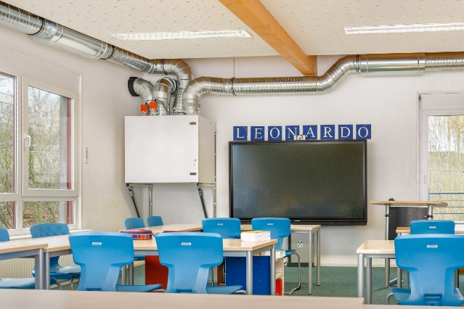
Motiv 1:
Das dezentrale Lüftungssystem Centra 1000 mit Wärmerückgewinnung von inVENTer belüftet Klassenzimmer mit einem Luftvolumenstrom bis zu 953 m³/h, wie hier in der Leonardo Gesamtschule in Jena.

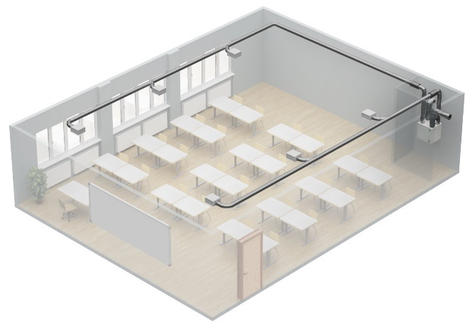
Motiv 2:
Das Schullüftungssystem Centra von inVENTer besteht aus einem kompakten Lüftungsgerät für die Wand- oder Deckenmontage. Mithilfe eines Luftverteilsystems wird die frische Luft optimal im gesamten Klassenraum verteilt.

Bildquelle: inVENTer GmbH, Löberschütz
Abdruck honorarfrei bitte unter Quellenangabe
Bildlegenden 2/2:
Durchatmen im Unterricht
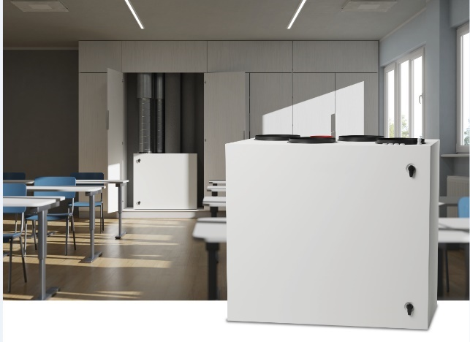
Motiv 3:
Aerodynamisch abgestimmte Komponenten und balancierte Ventilatoren des Schullüftungssystems Centra von inVENTer garantieren eine leise und effiziente Belüftung. Dank der Wärmerückgewinnung von 82 % bleiben die Heizwärmeverluste beim Lüften gering.

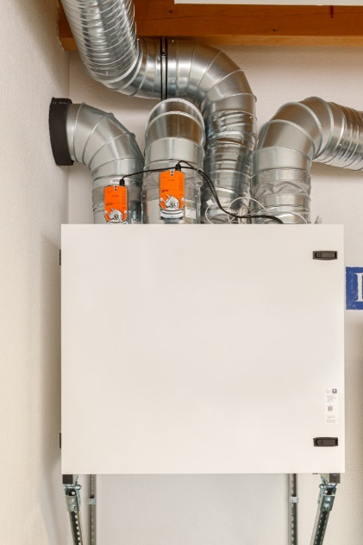

Motiv 4:
Das Lüftungsgerät Centra von inVENTer ist auch für Büro- und Wohnräume geeignet. Das Gerät mit Luftverteilsystem lässt sich sowohl im Neubau als auch nachträglich mit geringem Aufwand installieren.

Bildquelle: inVENTer GmbH, Löberschütz
Abdruck honorarfrei bitte unter Quellenangabe

